Dansk Vinimport A/S

Arbejdsdokumentation fra Rasmus og Lilly.

# Indledning

Dette dokument dækker over arbejdet udført i månederne december og januar af Rasmus Hende Svenson og Lilly Fredberg Andersen på vejne af Dansk Vinimport A/S.

Arbejdet bestod af opsættelse af et lokalt netværk, baseret på en Windows Server 2019 instans, som kunne understøtte netværkslogin fra flere forskellige computere. Derudover skulle der med dette netværk fremstilles et program der kunne hjælpe personalet med at holde styr på varebeholdningen, via en storskærm i kontoret.

**Indholdsfortegnelse**

Indledning 2

Overblik 3

Planlægning 3

Opsætning 3

Netværk 4

Router 4

Udvidelse af netværket fra routerens side 5

Udvidelse af netværket fra serverens side 5

Klienternes DHCP-Lease 5

DNS tjenesten 5

DHCP rækkevidden 6

Brugeropsætning 7

Sikkerhedsadvarsel 7

Brugerplan 8

Netværksmappeopsætning 9

Overvågningsprogram 10

Specifikationer 10

Design 11

Kode 11

# Overblik

Vores tidsplan blev overholdt på den måde at vi blev færdige til den aftalte tid. I dette afsnit vil der være et kort overblik over hvad de afregnede arbejdstimer blev anvendt på.

## Planlægning

Planlægning tog kun en enkelt arbejdsdag i alt, med møder med kunden osv.

## Opsætning

Denne fase tog betydeligt længere end forventet, hele 3 arbejdsdage, på grund af det enormt upålidelige teknik der blev overrakt til os. På Dansk Vinimport’s anvisning, anvendte vi den teknik som de havde anskaffet sig brugt, og vi kan nu efter at arbejdet er udført dokumentere at de ekstra arbejdstimer vi anvendte på at få disse til at samarbejde gør at vores forslag om at købe nye, men billige, maskiner, ville have givet en mindre regning.

9 ud af 10 maskiner givet til os var dysfunktionelle, og dette gav et enormt tidsspild.

Vi håber at denne erfaring vil tages i betragning i fremtiden.

I slutningen af d. 19 december havde vi alt grundopsætning gennemført, en dag længere end forventet.

# Netværk

Som det blev anvist, så er netværket designet til at være let skalerbart. Vi har i dette formål ikke gået på kompromis med sikkerhed, og har sat jeres indtil videre eneste router op med to virtuelle lokale netværk (VLAN). Den ene kan i forbinde til via ethernet stikkene installeret i jeres bygning, og er et *internt* netværk. Jeres delte firmamapper osv., deles fra serveren via dette VLAN.

Det andet er tilkoplet det trådløse netværk, og går direkte til internettet, med ingen kopling til serveren. Dette betyder at eventuelle gæster ikke kommer til at påvirke jeres netværkssikkerhed overhovedet.

Det interne VLAN netværk er sat op med en subnet maske der gør den i stand til at holde på i alt 30 klienter på samme tid. Wi-Fi netværket har også en rækkevidde på i alt 30 brugere, men har derudover også en meget kort DHCP lease timer, således at den ikke opbruges på en dag med mange gæster.

## Router

Netværket kører over en Cisco 800 Series router. Da det ikke blev bedt om, kommer denne *uden* Cisco’s web-baserede konfigurationsværktøj. I denne sektion vil vi kort dække over hvordan man eventuelt kan udvide netværket skulle det være nødvendigt.

Som nævnt er netværket lige nu opdelt i 2 VLANer, disse kan ses ved at tilgå Cisco konsollen, og ved at træde ind i **executive** tilstand, og ved at benytte sig af kommandoen **show ip interface brief**.

Her kan resultatet af denne kommando ses. Bemærk at FastEthernet3 sædvanligvis ville være oppe, men dette skærmbillede blev taget imens kun serveren var tændt.

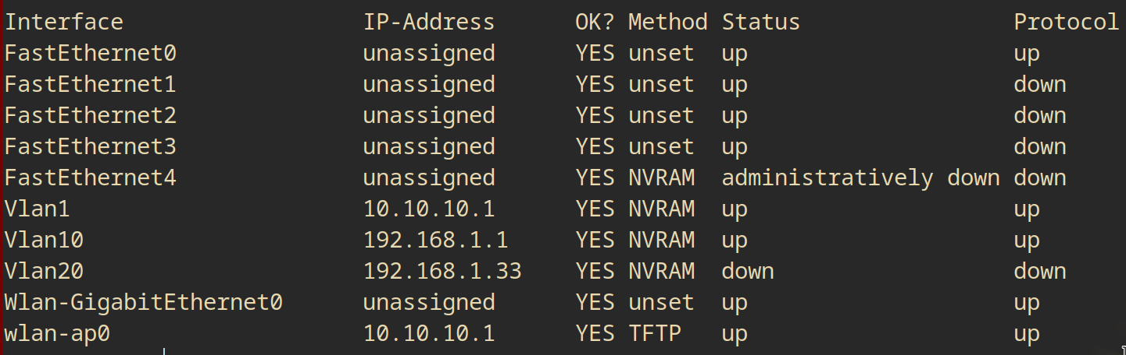Figur 1: Interfaceoversigten med de relevante VLANer synlige

**VLAN10** er det **interne** netværk. **VLAN20** er et **BYOD** (Bring Your Own Device) netværk.

De to benyttede kabeludgange, som begge benytter **VLAN10,** er **FastEthernet0** til **serveren** og **FastEthernet3** til switchen til kontoret. **VLAN20** er tildelt **Wlan-GigabitEthernet0**, som er det trådløse netværk.

Er det nødvendigt at forbinde flere switches til routeren, kan disse tilføjes til VLAN netværket via følgende kommandoer inde i **global configuration mode** (*config t*), her med Ethernet1 som eksempel:

**interface FastEthernet1** og så **switchport access vlan 10**.

## Udvidelse af netværket fra routerens side

Siden det subnet der er opsat kun rummer 30 klienter, kan det være at i en dag gerne vil udvide denne. Dette er heldigvis en simpel process, men kræver at i gennemfører nogle trin på både routeren og jeres server.

Det første trin i denne process er at udvide VLAN10 netværket. Det er vigtigt at bemærke at det ikke er praktisk uden større infrastrukturændringer at tilføje flere VLAN netværk, da serveren kun kan tilgås gennem VLAN10. Ændringer til dette vil introducere sikkerhedsproblematikker som er mere komplekse at løse, derfor anbefaler vi i stedet at udvide VLAN10.

Dette kan gøres fra **global configuration mode**, via kommandoen **interface VLAN10**. Herfra kan du, for eksempel, udvide netværket til 250 klienter via tildelinengen af et større subnetwork. Dette gennemføres via kommandoen **ip address 192.168.1.1 255.255.255.0**. Hermed ændres subnet masken til at rumme 254 klienter.

Om nødvendigt kan netværket gøres endnu større, men vi anbefaler her at man her begynder at overveje om ens infrastruktur skal ændres på flere måder.

## Udvidelse af netværket fra serverens side

For at serveren fortsat kan fungere ordentligt efter at adresse rækkevidden justeres, skal **DHCP** og den **statiske IP konfiguration** justeres.

Dette **kan** undgås ved at fastholde serverens gamle IP adresse, men det **kan ikke anbefales**. Som udgangspunkt burde routerens IP fastholdes som den første IP adresse indenfor rækkevidden, og serverens IP fastholdes som den anden. Dette er af standardiseringsårsager.

**Ændring af serverens statiske IP-adresse kan medføre uventede bivirkninger**. Vi anbefaler derfor at man udfører disse ændringer i en ferie, hvor der er rigelig med tid til at rette op på disse eventuelle problemer. Problemerne skyldes mange ting, og nogle af dem kan springes over.

### Klienternes DHCP-Lease

En af de problemer der kan forudses og springes over er at klienterne efter IP ændringen stadig vil have gamle værdier sat til deres DNS samt standard gateway. Dette kan let løses ved at tvinge klienten til at nulstille dens netværkskonfiguraiton.

Dette kan let gøres fra kommandolinjen via kommandoerne **ipconfig /release** efterfulgt af **ipconfig /renew**.

### DNS tjenesten

Windows Server 2019 **burde** automatisk konfigurere sin DNS tjeneste til at passe til dens nye IP adresse. Hvis DNS tjenesten ikke fungerer som forventet, så kontroller at dette er blevet udført korrekt, da fejl kan forekomme.

### DHCP rækkevidden

Det er vigtigt at man husker at justere selveste DHCP tjeneste på serveren. Hvis du har udvidet adressemængden på routeren, skal DHCP rækkevidden afspejle dette. Dette kan gøres inde fra DHCP kontrolpanelet, og er en relativ simpel proces.

På billedet ovenfor kan DHCP tjeneste observeres. Inde i ”Address Pool” kan rækkevidden justeres. Husk at fornye de nuværende leases på klienterne efter en ændring herinde.

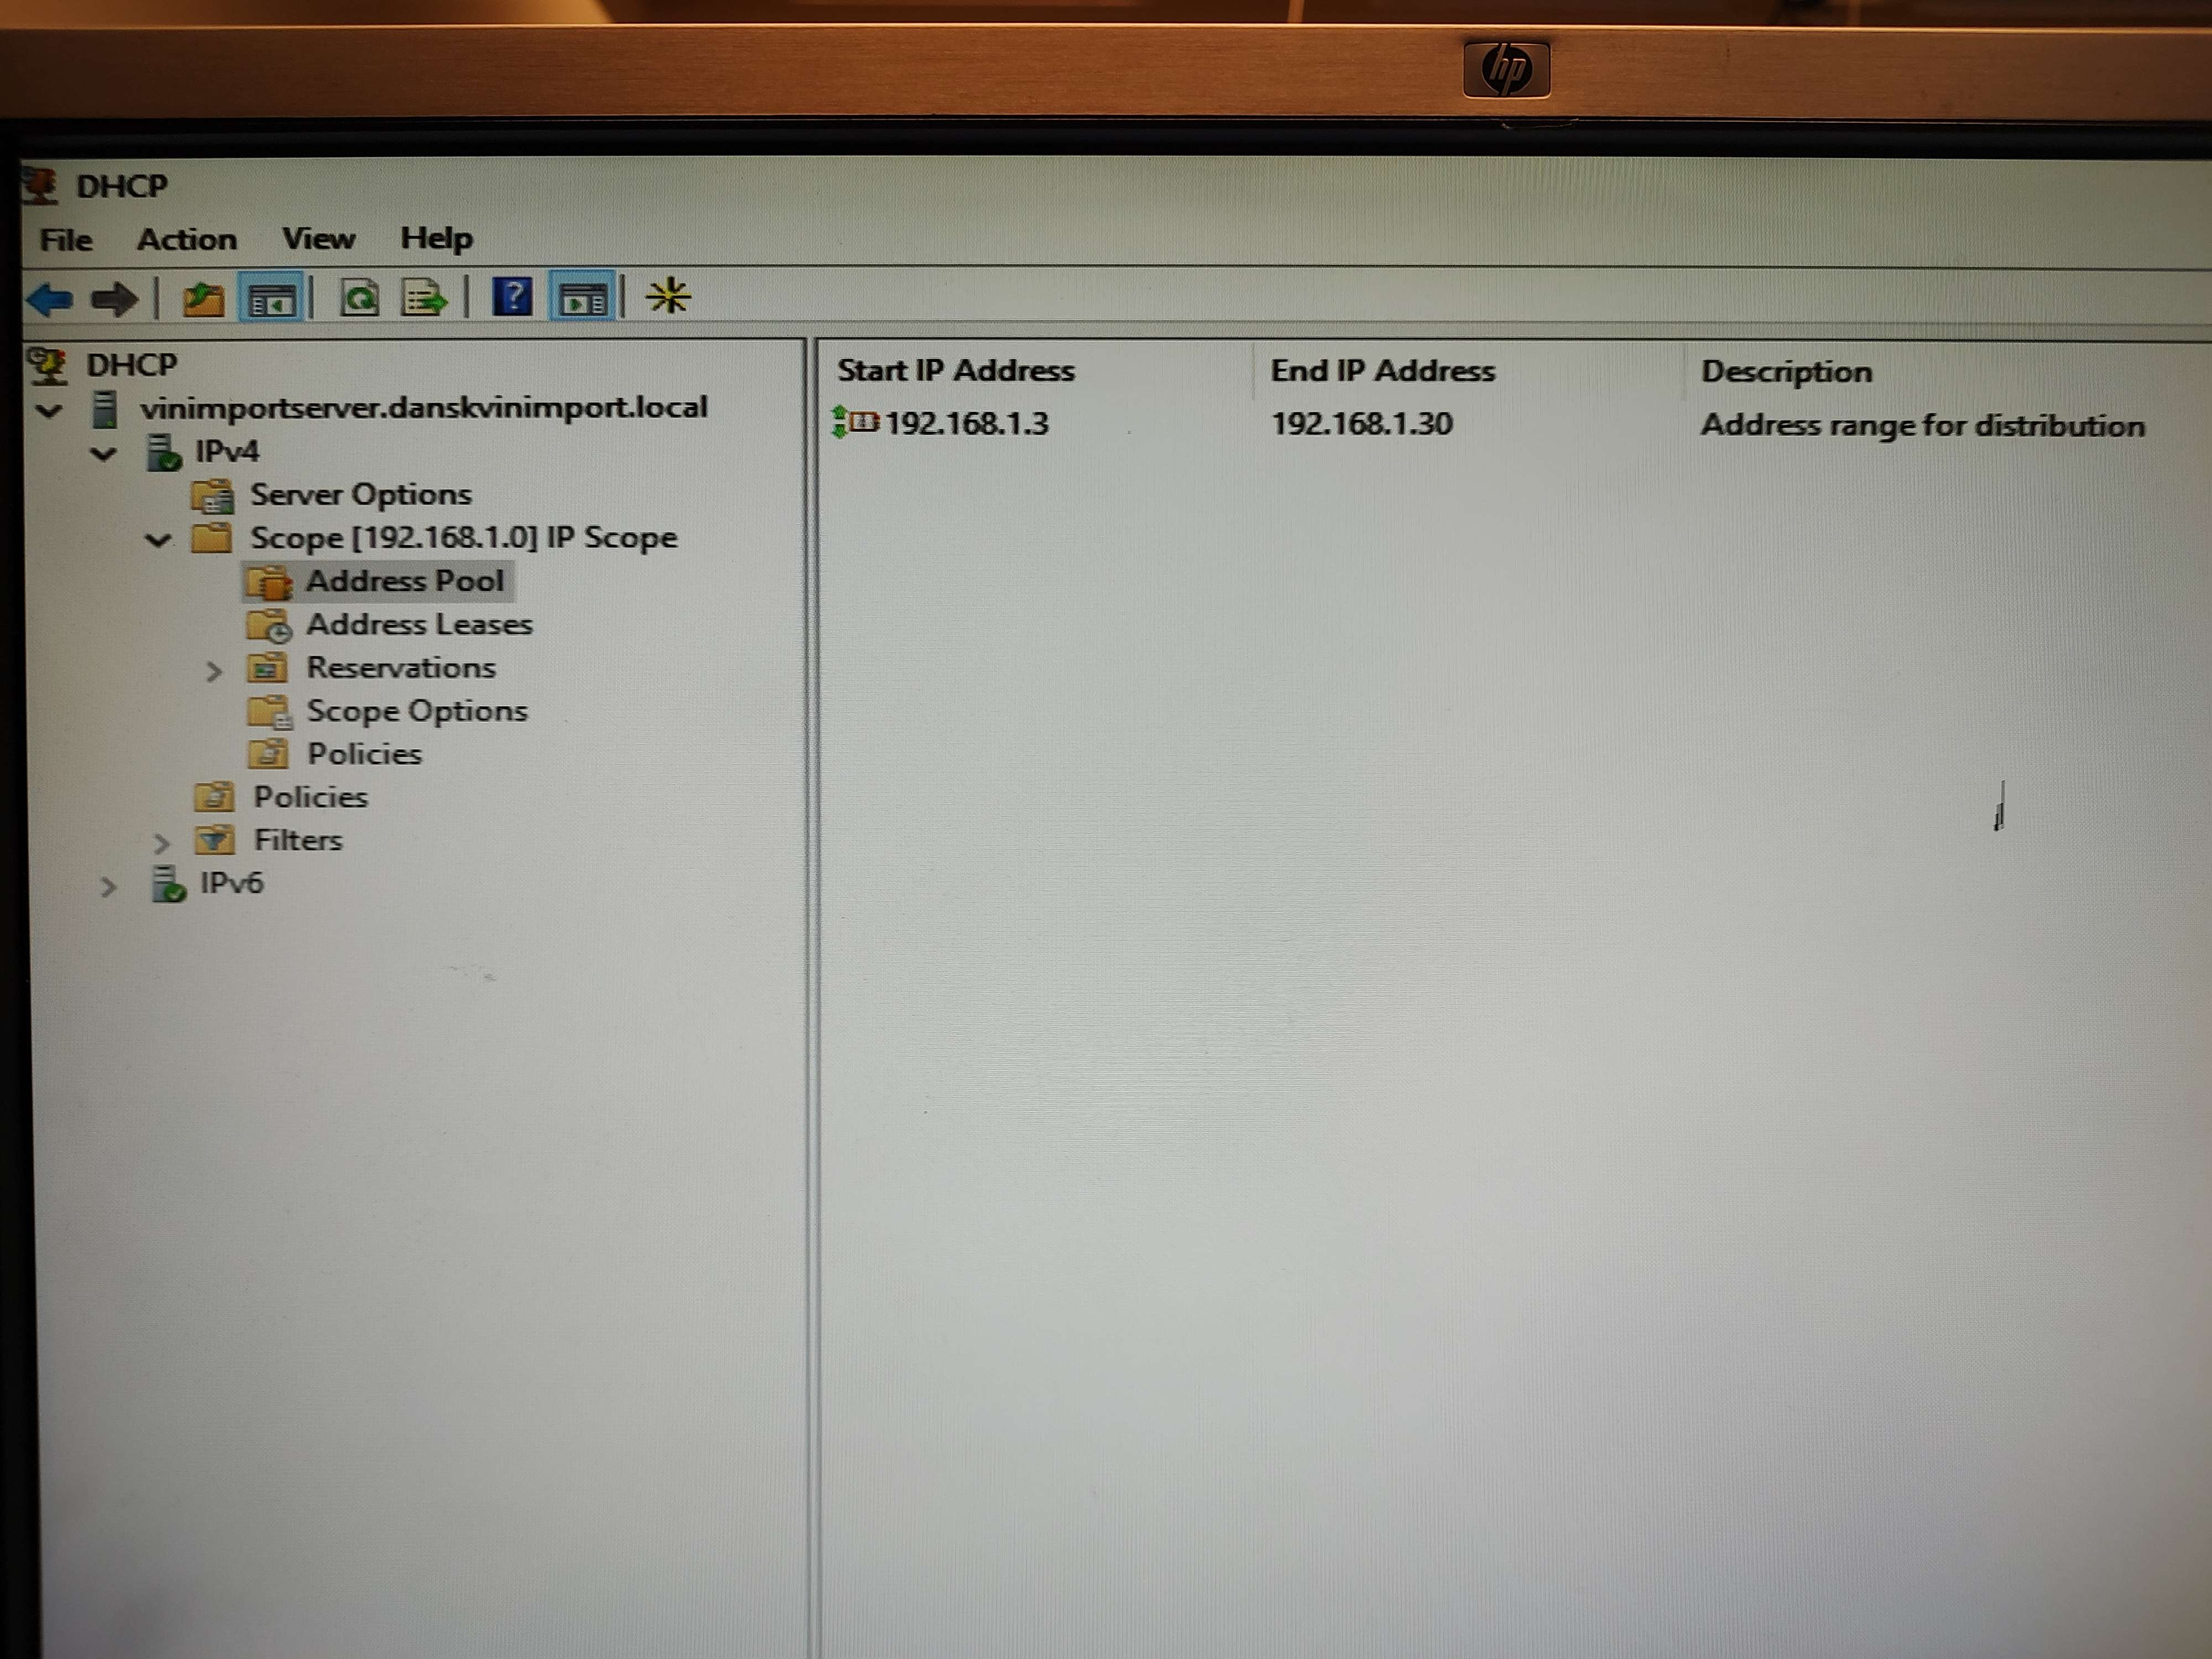Figur 2: DHCP tjenesten med den nuværende konfiguration synlig

# Brugeropsætning

## Sikkerhedsadvarsel

Af sikkerhedsmæssige bekymringer der kommer med at give eksterne konsulter adgang til serveren, er brugerettighederne meget nøje sat op. Som udgangspunkt har folk på domænet ingen rettigheder, og kan ikke tilgå noget som helst på serveren andet end DHCP og DNS.

Under normale omstændigheder ville vi anbefale at køre konsulterne igennem det samme BYOD netværk som gæsterne, altså igennem Wi-Fi netværket. Men da det var ønsket at de kom på domænet, er dette ønske blevet opfyldt på så sikker vis som muligt.

Vi vil her **kraftigt** anbefale at sikkerheden af jeres server ikke påvirkes yderligere. **Giv ikke eksternt personale** adgang til firmafiler eller andet på serveren end hvad vi har sat op. Oven i den allerede usikre situation som i har bedt om, har i også forsynet både gammelt hardware og licens til en forældet Windows Server udgave (2019).

Husk derfor at der med alderen på proprietært software følger en **eksponentielt øget risiko** for at der opdages loophuller og sikkerhedssvagheder. Disse sikkerhedssvagheder bliver lettere at udnytte jo længere inde i systemmet den kriminelle allerede er, så jo mindre i giver, jo sikrere er i.

Vi vil igen anbefale at eksternt personale **ikke** gives adgang til serveren. Da der ikke ønskes at de har adgang til nogen filer på serveren, bringer det ingen gavn, kun sikkerhedsrisiki. Skulle i have lyst til i fremtiden at efterleve denne anbefaling, så giv blot konsulterne adgangskoden til BYOD netværket og fjerne konsultkontoerne fra domænet. Instrukser til dette følger længere nede i kapitlet.

## Brugerplan

Vores opsætning er sat op med sikkerhed som prioritet, men uden at ofre administratorens tid alt for meget. Alle personalegrupper har en tilsvarende brugergruppe i domænet, som man så kan tildele forskellige rettigheder for at inkludere alle i gruppen. Disse grupper kan let placeres i deres egne grupper også.

På nuværende tidspunkt indeholder disse grupper hver især kun en enkelt bruger, men alt på serveren er sat op med disse grupper, inklusivt fællesmapperne. Dette betyder at når der skal tilføjes nye ansatte til domænet, så skal de kun tilføjes til denne ene gruppe, frem for manuelt tilføjes til de enkelte mapper en af gangen.

Brugerne og deres grupper er let opdelt i undermapper inde under Active Directory, og burde være lige til at gå til.

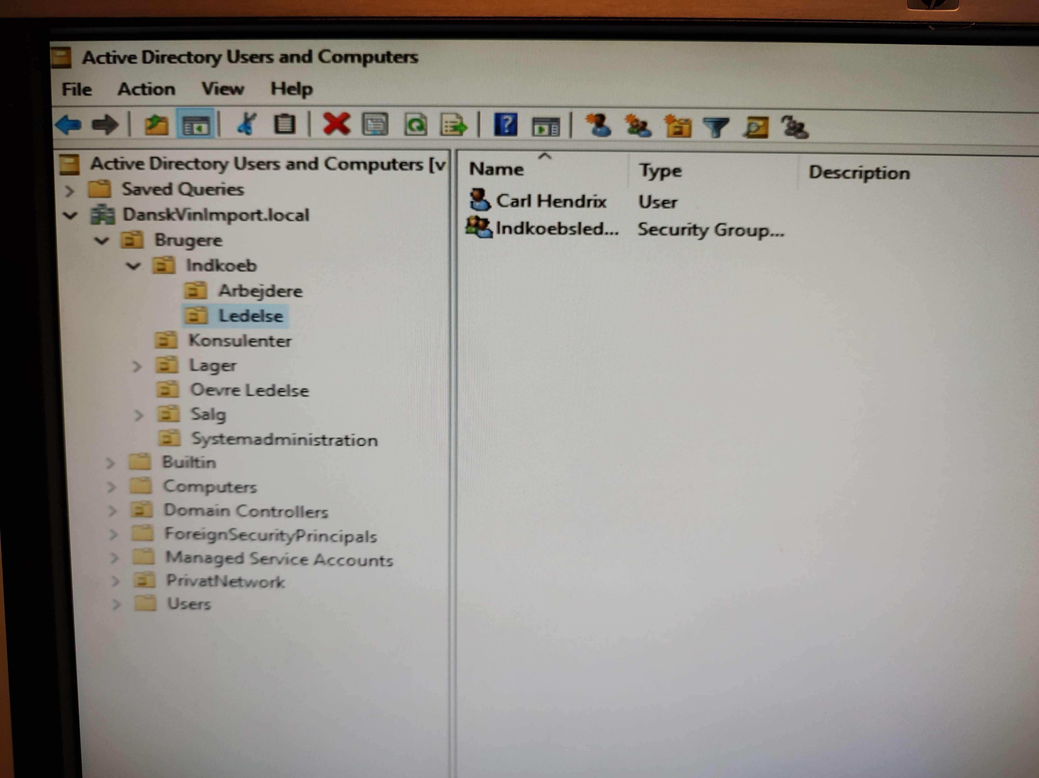Figur 3: Brugergruppekonfigurationen

Ønskes en ny bruger, så tilføjes de blot i den passende undermappe og tilføjes bagefter til den passende gruppe inde i undermappen. Dette vil automatisk give dem adgang til de relevante netværksmapper, **med en undtagelse**.

Den private netværksmappe skal manuelt oprettes på nuværende tidspunkt. Dette er heldigvis en simpel proces.

## Netværksmappeopsætning

Netværksmapperne som er forudindstillet inkluderer også en privat mappe til hver enkelt ansat. Disse kan findes på serveren under Dokumenter\PrivatNetwork. Bemærk at mappen her er lidt særligt indtillet, da den benytter **Access-Based Enumeration**. I praksis betyder dette at kun den relevante bruger kan se den mappe de vil tilgå, ingen anden. Dette gør mappen lettere at overskue.

En ny mappe der oprettet her burde følge følgende standarder:

* Brugerens brugernavn som mappenavn
* Ingen delingsindstillinger, disse arves fra hovedmappen
* Sikkerhedsindstillinger der giver den relevante bruger, og kun den relevante bruger, read og write tilladelse.

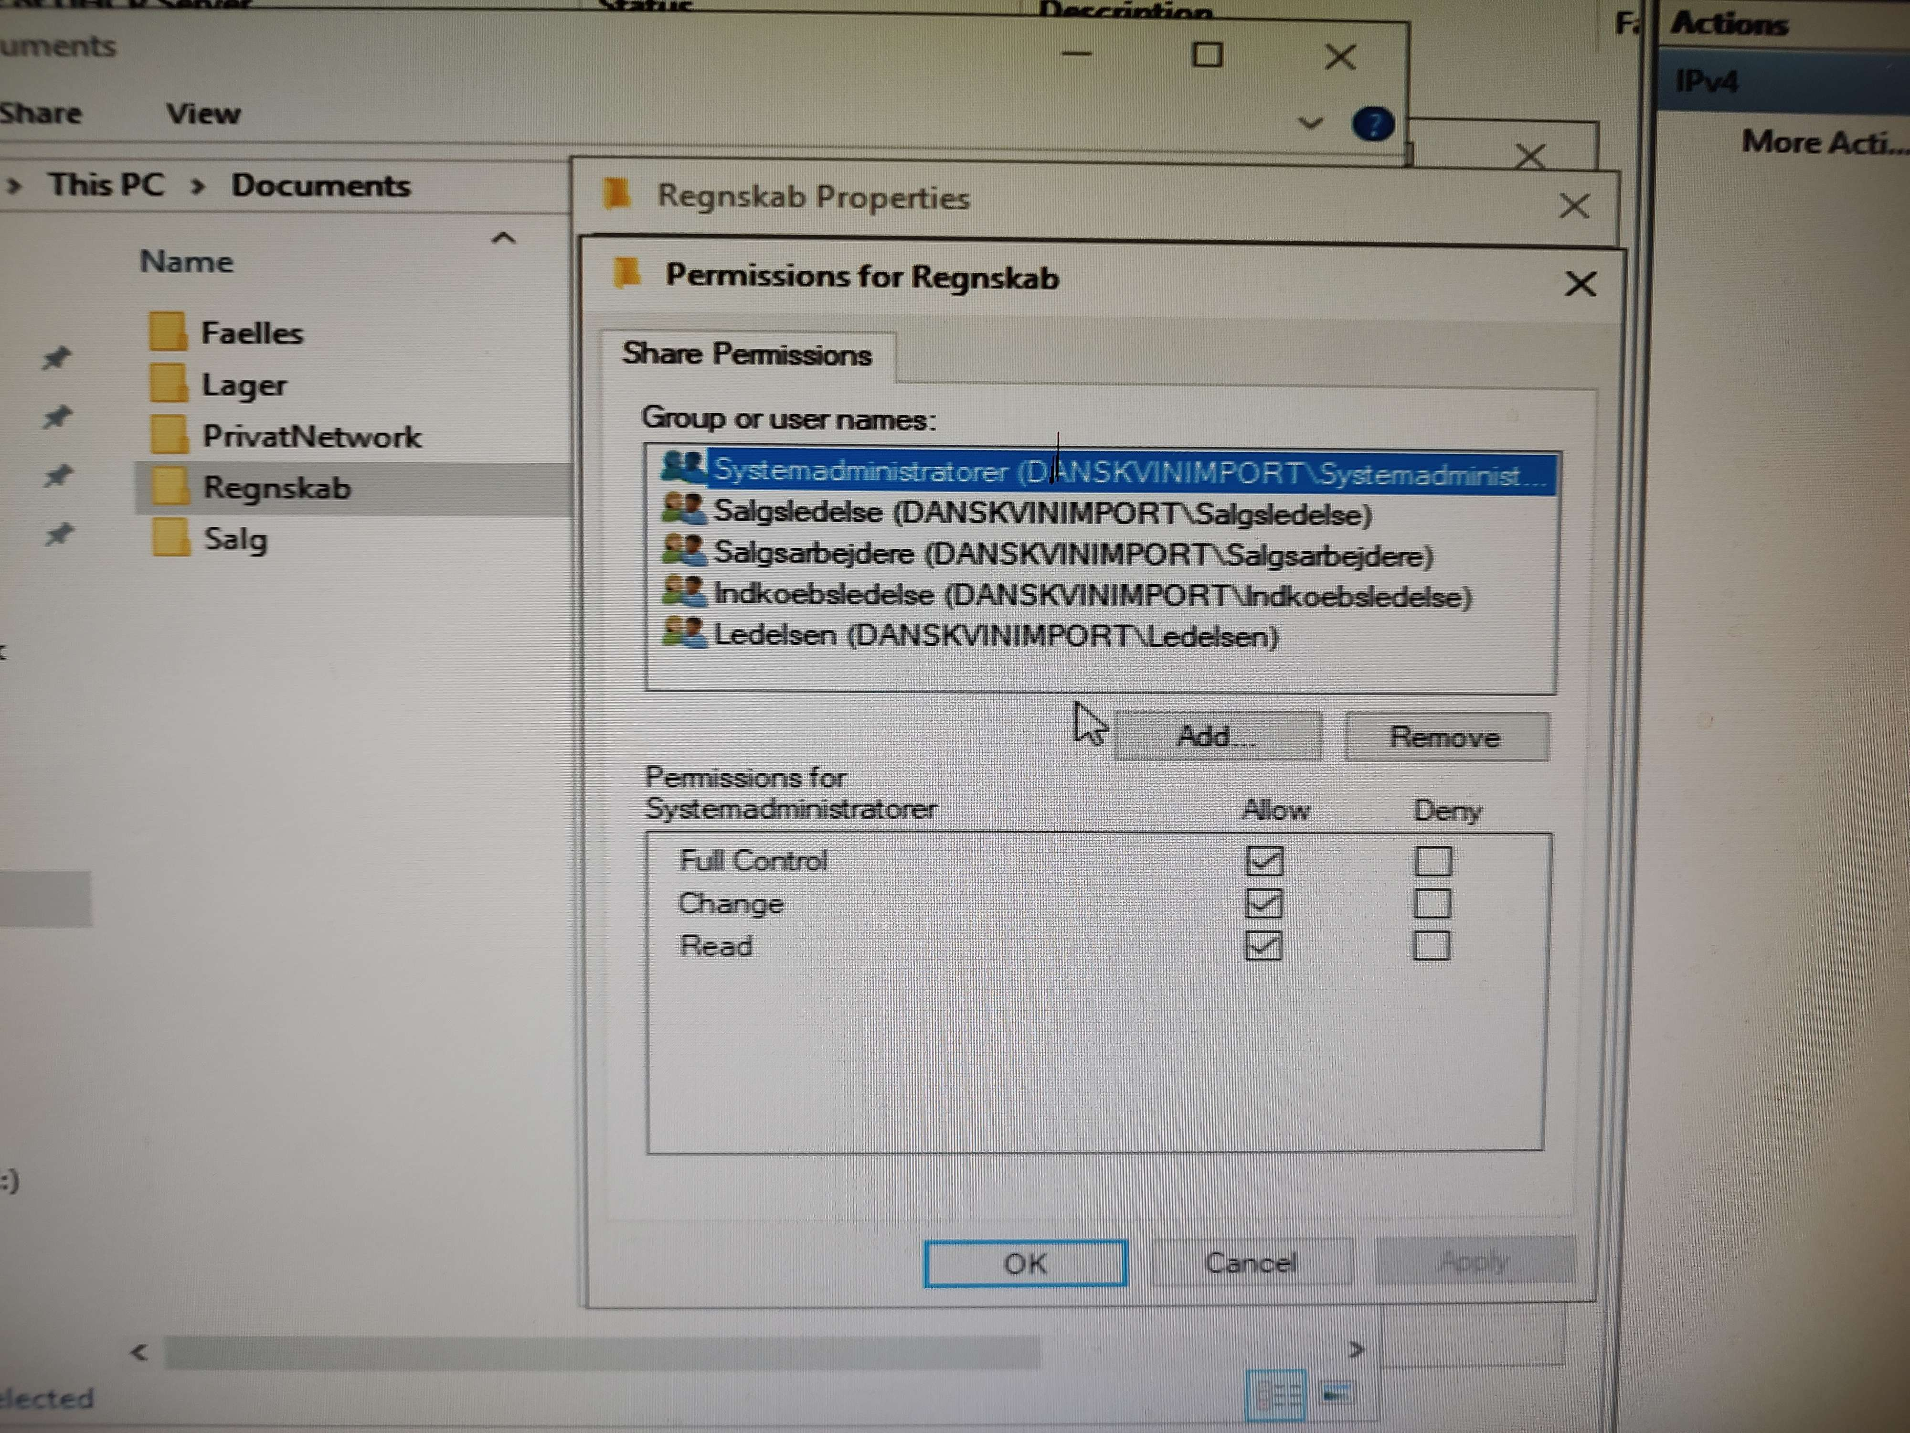Figur 4: Her kan sikkerhedsindstillingerne på en af de delte mapper observeres, men processen er den samme for de private.

Hvis skridtene følges ordentligt, vil der oprettes en undermappe i PrivatNetworks, som kun kan ses og tilgås af brugeren og administratoren.

# Overvågningsprogram

Som angivet, er der sammen med opsætningsarbejdet blevet udviklet et program til at samarbejde med Dansk Vinimport’s indkøbte overvågningsløsning, som kan anvendes på storskærme til let at give et overblik over status af lager og salg.

Som del af aftalen afleverer vi også den originale kode til dette, så det kan ændres og videreudvikles i fremtiden.

Programmet er skrevet i C# og benytter proprietære kodebiblioteker fra Microsoft, hovedsageligt .NET igennem Windows Forms, så bemærk at programmet *ikke* vil køre som planlagt på andre operativsystemer. Dette skyldes den metode hvorved jeres eksterne overvågningsløsning afleverer dataen som den opsamler. Denne data gør det betydeligt lettere at behandle det med C#.

Skulle det nogensinde ønskes at migrere til andre operativsystemer, burde dette ændres.

## Specifikationer

Programmet har følgende funktioner, alle som angivet af kravene givet af Dansk Vinimport.

Temperatur og luftfugtighed, tidsindikationer fra flere tidszoner, samt lageroplysninger.

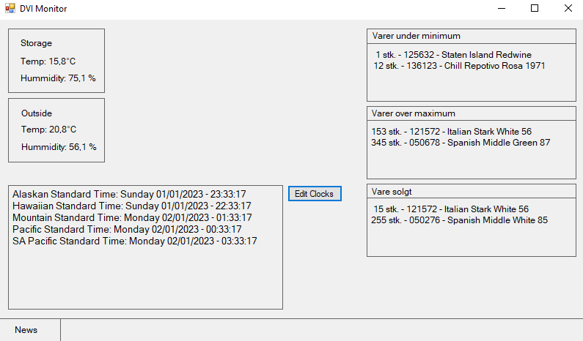Figur 5: DVI monitoren i dens nuværende konfiguration

### Design

Som nævnt er programmet designet i Windows Forms. Det er enormt gavnligt at være bekendt med dette hvis man vil arbejde på koden i fremtiden. Noget af det vigtigste ved Windows Forms er at det er designet til at blive arbejdet med via Visual Studio. Ikke Visual Studio Code, men helst Visual Studio.

Der er tale om et Microsoft værktøj, og Microsoft vil helst have at man arbejde med det iggenem deres egne værktøjer.

Elementer kan dog herigennem let tilføjes, redigeres og/eller fjernes. Selvom opsætningen kan være lidt bøvlet, er denne løsning valgt da den kan udføres af folk som ikke er særlig kyndige i kode vha. nogle YouTube instrukser.

### Kode

Hvis man vil lave hurtige ændringer, er dette lettest at gøre igennem DVI_Monitor.cs, som indeholder mange af mekanismerne bag ved facaden.

Vigtigst af alt så indeholder den tidsindstillingerne for hvor regelmæssigt informationerne fra tredjepartsprogrammet skal opdateres. Fra vores side af er dette sat til 5000 ms til lageret, og 500 ms til urene. Dette kan let ændres for at spare på processorkraften igennem objekterne stockTimer og clockTimer.

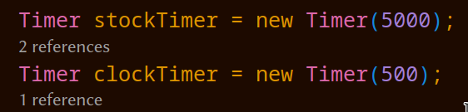Figur 6: Kildeteksten ansvarlig for opdateringsfrekvensen

Når timerne udløber, udløser det hver sin metode, som er ansvarlig for at opdatere de relevante værdier. Værdierne eksisterer i Windows Forms koden, som er autogeneret. Denne kan findes i projektmappen også, men det anbefales ikke at røre den manuelt.